TALLER DEL GRADO ONCE
Indicador de desempeño: Comprende la importancia de la actividad física para la mejora de la salud y la conservación de la misma.
- Tema: Sistemas el cuerpo humano y su función en la actividad física.
.

Nota 1: Las fotos del trabajo debe ser enviado al correo juliangov@campus.com.co con el nombre de la niña y grado.

Los sistemas del cuerpo humano
Definición de Sistema: Un sistema es un conjunto de órganos y estructuras que trabajan en conjunto para cumplir algunas función fisiológica en un ser vivo.
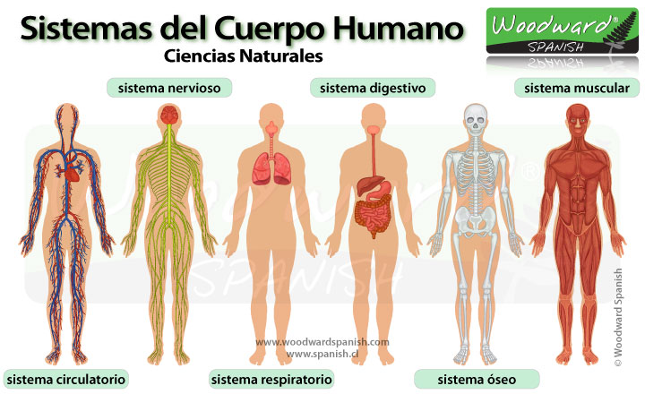Sistema circulatorio: Es el sistema de conexiones venosas y arteriales que transportan la sangre a los órganos del cuerpo. Está formado por el corazón, los vasos sanguíneos (venas, arterias y capilares) y la sangre.
Sistema digestivo: Es el sistema encargado del proceso de la digestión que es la transformación y la absorción de los alimentos por las células del organismo. La función que realiza es el transporte de los alimentos, la secreción de jugos digestivos, la absorción de los nutrientes y la excreción.
Sistema endocrino: (Sistema hormonal) Es el sistema que produce hormonas que son liberadas a la sangre y que regulan algunas de las funciones del cuerpo incluyendo el estado de ánimo, el crecimiento y el metabolismo.
Sistema inmunológico: (Sistema inmunitario) Es el sistema que permite proteger contra enfermedades indentificando y matando células patógenas y cancerosas.
Sistema linfático: Es el sistema de conductos cilíndricos parecidos a los vasos sanguíneos que transporte un líquido transparente llamado linfa. Unas funciones del sistema linfáctico incluyen formar y activar el sistema inmunitario y recolectar el quilo (un fluido producto de la digestión de las grasas de los alimentos ingeridos). El sistema linfáctico está compuesto por los vasos linfácticos, los ganglios, el bazo, el timo, la linfa y los tejidos linfáticos (como la amígdala y la médula ósea).
Sistema muscular: Es el sistema que permite que el esqueleto se mueva, se mantenga estable y dé forma al cuerpo. El sistema muscular sirve como protección para el buen funcionamiento del sistema digestivo y otros órganos vitales.
Sistema nervioso: Es el sistema de conexiones nerviosas que permite transmitir y tener información del medio que nos rodea.
Sistema óseo: Es el sistema de apoyo estructural y protección a los órganos internos mediante huesos.
Sistema reproductor: Es el sistema que está relacionado con la reproducción sexual.
Sistema respiratorio: Es el sistema encargado de captar oxígeno y eliminar el dióxido de carbono procedente del anabolismo celular. Las fosas nasales son usadas para cargar aire en los pulmones donde ocurre el intercambio gaseoso.
Sistema urinario: (sistema excretor) Es el sistema que tiene la función de expulsar los desechos que ha dejado el proceso digestivo.
Actividad
Elige uno de los sistemas del cuerpo humano, que encuentras en la guía:
Trabajo | Fecha de entrega
- Elige 10 órganos pertenecientes al sistema y consulta las funciones de cada uno, coloca una imagen o dibujo de su ubicación en el cuerpo.  - Realiza un crucigrama con los 10 órganos seleccionados, usa una aplicación de internet para la realización de este punto. | Del 21 al 25 de septiembre.
Realiza un mapa comparativo entre tu sistema elegido y otros 2 sistema del cuerpo, para ello ten en cuenta:  - Sus funciones.  - Cantidad de órganos que pertenecen al sistema.  - ¿Qué efecto tiene el uno sobre el otro?  - Tiempo de maduración de cada sistema.  - Enfermedades que se presentan en cada sistema.  - ¿Qué hormonas actúan sobre cada sistema? | Del 28 de septiembre al 2 de octubre.
Realiza unas diapositivas donde expliques las funciones del sistema, las funciones de los principales órganos del sistema, curiosidades del sistema, su función durante la actividad física, ¿Cómo se desarrolla en las diferentes etapas de la vida? O ¿cuál es su maduración durante la vida humana? | Del 13 al 16 de octubre.

